附件3

内蒙古自治区政府采购云平台
政府采购投诉处理结果
电子化登记操作手册
（结果登记版）

内蒙古自治区财政厅
2021年1月

目 录

第1章 系统总体概述 4
1.1 电脑推荐配置 5
1.2 系统登录 6
1.3 如何修改密码 7
1.4 如何退出系统 9
第2章 系统使用说明 10
2.1 投诉申诉业务流程 10
2.2 投诉申诉业务操作 11
2.2.1 投诉处理登记 11
2.2.2 投诉处理审核 20
2.2.3 投诉处理公示 22
2.2.4 投诉举报情况统计表 23
2.2.5 投诉情况监管查询 24

前 言

- 系统环境
内蒙古自治区政府采购项目电子化交易管理系统采用全区大集中的部署方式，纯B/S架构，不依赖于JRE和第三方插件，通过浏览器直接使用，无需下载任何插件适应谷歌浏览器、360浏览器（极速模式），推荐使用谷歌浏览器。
- 登录地址
连通互联网后，在浏览器中搜索“内蒙古自治区政府采购网”或者在浏览器地址栏中输入登录地址：http://www.ccgp-neimenggu.gov.cn
- 客户端配置要求
内蒙古自治区政府采购项目电子化交易管理系统采用全区大集中的部署方式，用户在连通互联网的前提下即可进行系统访问。电脑软硬件配置满足日常办公使用条件即可。
- 技术支持
- 技术支持单位：内蒙古金财信息技术有限公司。
- 技术支持热线：0471-8936878。
- 扫描关注“内蒙古金财信息技术有限公司”微信公众号，公众号二维码如下：


系统总体概述
近年来，政府采购争议案件逐年大幅增长，这一方面，反映出供应商法治意识的不断增强，利用合法渠道主张权利；另一方面，也反映出此项工作已成为供应商信赖的维权渠道，其公正性得到认可。政府采购市场从属并依赖于全国整体市场环境，目前，市场监管领域出现的各种问题在政府采购领域也都存在，一是政府采购规模不断扩大，涉及到的新技术、新产业、新业态、新商业模式不断增多，对监管工作提出了更高的要求。二是专业监管队伍建设滞后于政府采购市场发展，个别县级监管部门只有“半个人”从事监管工作，“有错不纠” “有错难纠”的现象较多，增加了社会对政府采购的负面评价。三是加强监管虽然有利于治理政府采购乱象，但同时引起被诉案件增多，导致工作量成倍增长。四是监管能力存在层级差异与地域差异，“轻错重罚”与“重错不罚”并存，“同错不同罚”现象普遍存在，个别地方监管部门过度干预与不作为并存。
为了解决这些问题，财政部将进一步完善政府采购行政裁决机制，加强专业监管队伍建设，继续推进和完善执法标准化建设。做为地方财政行政裁决机制首批试点省份，内蒙古自治区将不断探索更高效、更便捷的一站式行政裁决机制，在已实现的业务平台的“互联网+政府采购”模式的基础上，对质疑投诉处理过程进行电子化的在线受理、审查、裁决、公示以及归档。以电子化平台为辅助，建立完善、内部互相制约、引入专业支持的行政裁决制度，实行横向律师协助法律程序工作、纵向专家合议审查处理结果、并在基础之上做出处理决定的工作机制，基本具备裁决主体公断行、独立性以及裁决结果强制性等要素。
为配合内蒙古自治区政府采购云平台的推广工作，该系统建设将分为两大步骤进行。
第一步（结果登记版）：在全区范围内完成对投诉处理结果的电子化管理；包括对投诉处理结果进行登记、登记结果的审核以及审核过的投诉处理决定书进行门户公示。
第二步（全流程版本）：在全区范围内完成投诉案件自受理到结果公示到结案归档的全流程电子化管理。
本手册目前适用于结果登记版的投诉申诉系统，涉及到的操作主体为监管机构用户。本手册中统一使用“用户”来表示。

电脑推荐配置
投诉申诉采用全区大集中的部署方式，纯B/S架构，不依赖于JRE和第三方插件，通过浏览器直接使用，无需下载插件并能适应于所有主流浏览器。具体操作电脑配置推荐如下表：

硬件配置
序号 | 名称 |  | 数量 | 配置建议 | 备注
1 | 计算机 |  | 1台以上 | P4以上CPU／2G以上内存／20G硬盘 | 各种兼容机均可
软件配置
序号 | 名称 | 数量 |  | 配置建议 | 备注
1 | 操作系统 | 1 |  | 主流的\Win7\Win8\Win10等均可 | 保证操作系统环境比较干净
2 | 浏览器 | 1 |  | 支持谷歌浏览器、IE 浏览器（IE11及以上版本）、360 浏览器（极速模式），推荐使用谷歌浏览器 | 用于操作业务
3 | 杀毒软件 | 1 |  | 根据各地的网络安全管理要求 | 本系统不需安装插件、客户端等，系统本身对其没有要求
网络配置
序号 | 名称 | 数量 |  | 配置建议 | 备注
1 | 互联网 | 1个以上 |  | 保证正常业务操作 | 能够登录互联网就可以
业务人员要求：熟悉基本的电脑操作以及政府采购知识

系统登录
用户进入内蒙古自治区政府采购网，网址为http://www.ccgp-neimenggu.gov.cn，在主页右下方点击“系统登录”模块中的【政府采购云平台】进入云平台的登录页面，登录完成以后，点击【投诉申诉】即可进入本系统。建议使用谷歌浏览器进行访问。如图1-1、1-2所示，监管机构人员可以通过账号登录系统。
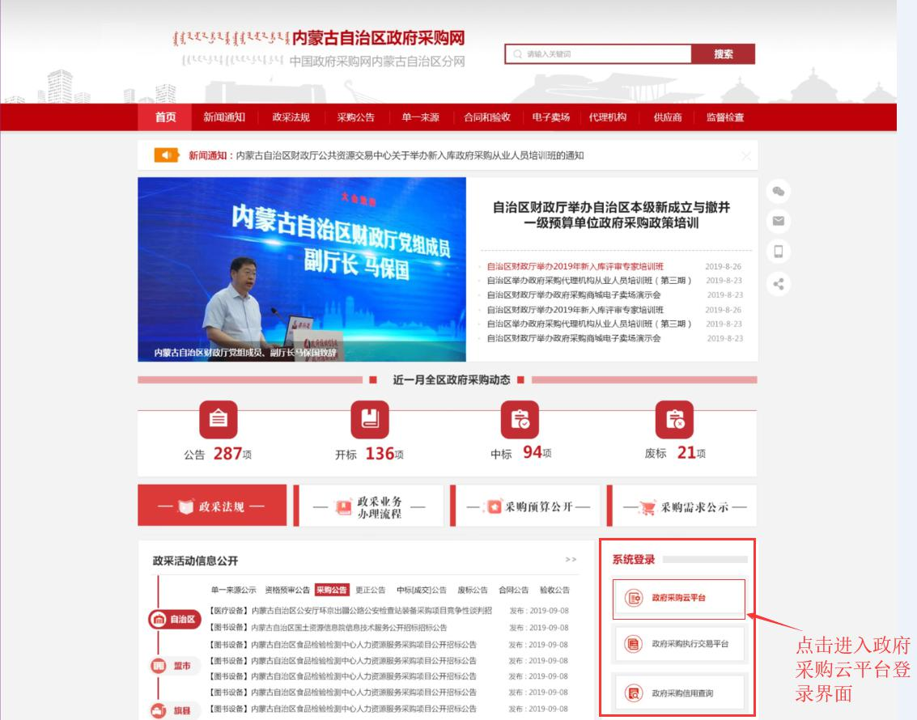
图 1-1
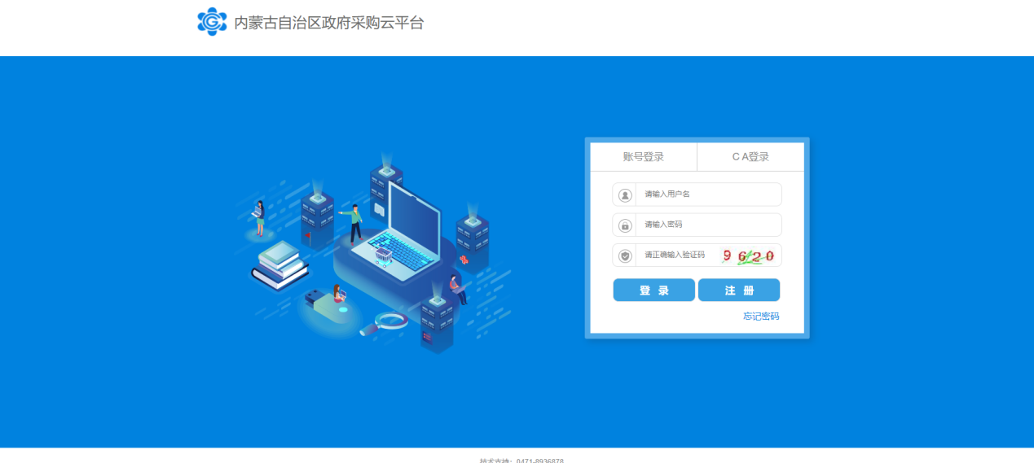
图 1-2

如何修改密码
用户登录系统以后，应及时修改密码以防止其他人登录。如图1-13所示，点击右上角按钮中的【修改密码】按钮进行密码修改。
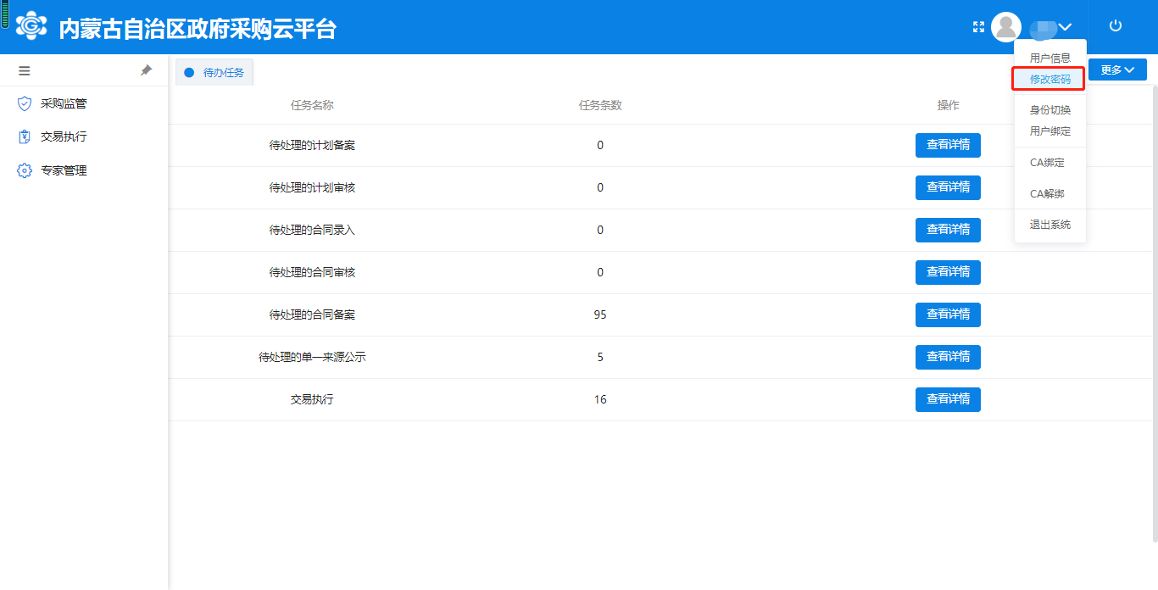
图 1-3
进入【修改密码】界面后，用户输入“旧密码”、“新密码”、“确认新密码”后，点击【确认】按钮完成密码修改操作。如图 1-4所示：
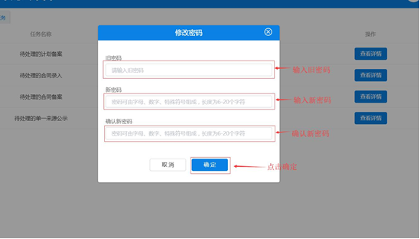
图 1-4
成功修改密码后用户再登录系统时，需使用修改以后的密码进行登录。

如何退出系统
用户登录系统后如需退出系统，点击系统右上角按钮，
弹出“是否退出系统，是否继续？”提示框，单击【确定】按钮退出系统或单击【取消】按钮取消退出操作。如下图1-5、1-6：
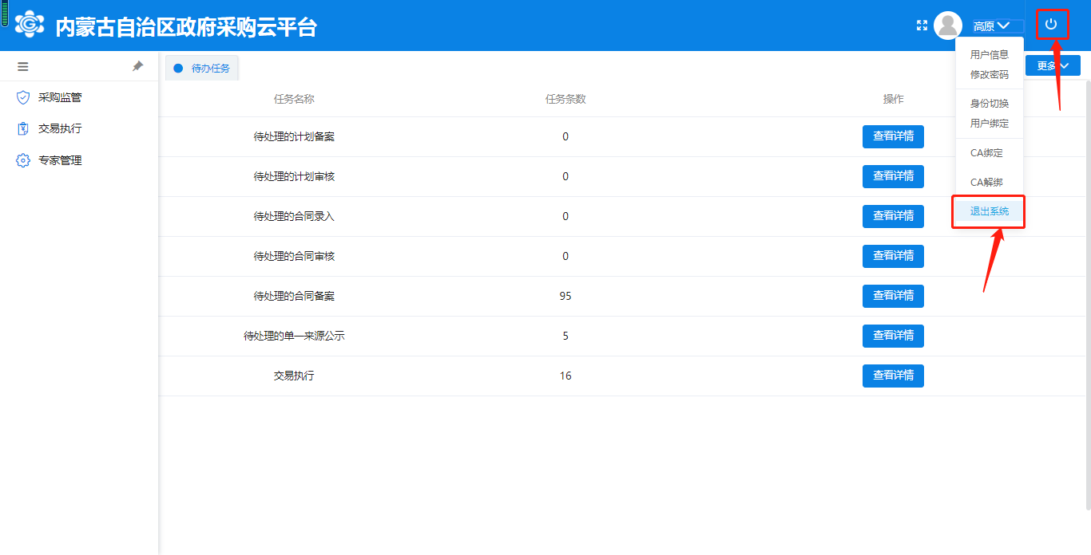
图 1-5
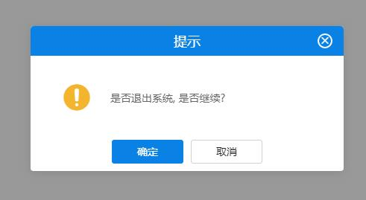
图 1-6

系统使用说明

投诉申诉业务流程
投诉申诉（结果登记版）的业务流程是由监管机构经办人员与审核人员配合完成，具体业务流程如下图2-1所示：
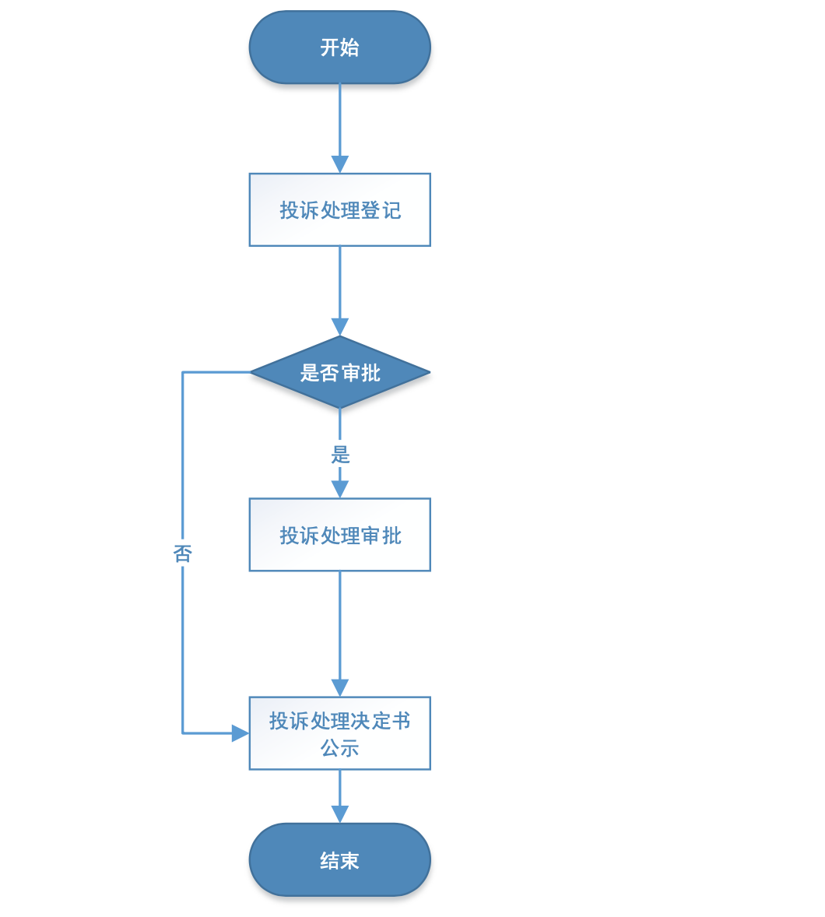
图 2-7

投诉申诉业务操作

投诉处理登记
投诉处理登记由监管机构经办人员完成，监管机构经办人员登录政府采购云平台，点击【投诉申诉】进入投诉申诉系统。点击【投诉管理】→【投诉处理登记】→【新增】进行投诉处理登记，如下图2-2、图2-3所示：
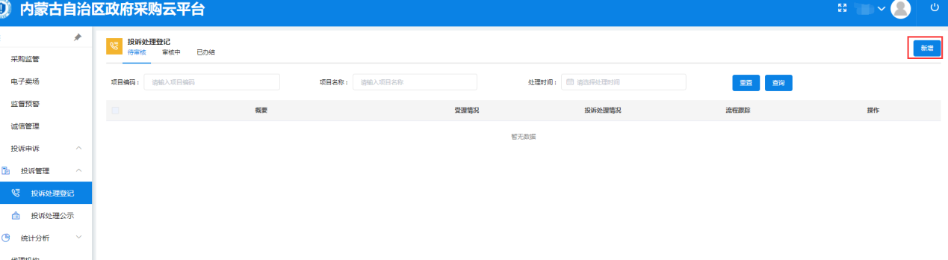
图 2-8
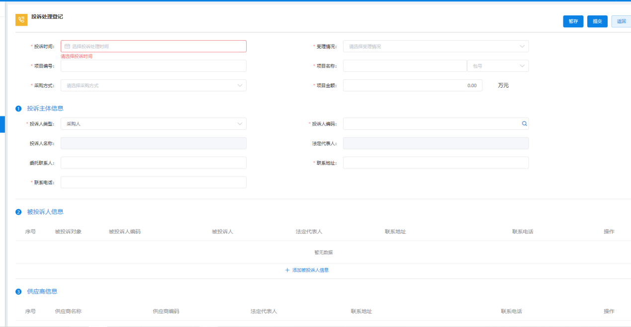
图 2-9
【投诉时间】：选择投诉人的具体投诉时间；
【受理情况】：根据不同的受理情况可进行不予受理、转送有管辖权的部门、受理的选择；
【项目编号】：输入存在质疑项目的项目编号；
【项目名称】：输入存在质疑项目的项目名称；
【采购方式】：输入存在质疑项目的项目采购方式；
【项目金额】：输入存在质疑项目的项目金额；

投诉主体信息
投诉主体信息是指提出质疑的一方，也就是投诉人的基本信息，投诉人可以是专家、供应商、采购人、代理机构以及其他社会公众。如下图2-4所示：
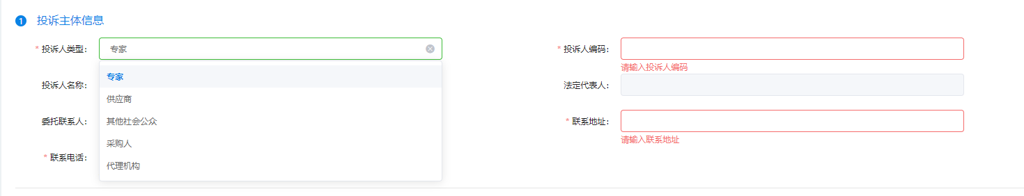
图 2-10
【投诉人类型】：根据投诉人的主体信息选择对应的投诉人类型即可；
【投诉人编码】：根据投诉人主体信息进行对投诉人编码判断并选择，如投诉人类型为供应商时，对应编码选择为供应商库中对应的供应商统一社会信用代码，如投诉人类型为采购人时，对应编码选择为采购人编码，如投诉人类型为代理机构时，对应编码为代理机构库中对应的代理机构统一社会信用代码，如投诉人类型为专家、其他社会公众时，手动输入即可；
【投诉人名称】：对应的投诉人名称，根据所选择采购人类型、投诉人编码判断手动输入或者自动获取。如选择投诉人类型为代理机构、采购人、供应商时，投诉人名称会自动从对应的代理机构库、采购人库、供应商库进行获取。如选择投诉人类型为专家、其他社会公众时，手动输入即可；
【法定代表人】：对应的投诉人名称，根据所选择采购人类型、投诉人编码判断手动输入或者自动获取。如选择投诉人类型为代理机构、采购人、供应商时，投诉人名称会自动从对应的代理机构库、采购人库、供应商库进行获取。如选择投诉人类型为专家时，无需输入。如投诉人类型为其他社会公众时，手动输入即可；
【委托联系人】：输入委托的代理人名称即可；
【联系地址】：投诉人的联系地址；
【联系电话】：投诉人的联系电话。

被投诉人信息
被投诉人信息是指被提出投诉的一方，也就是被投诉人的基本信息，被投诉人可以是集中代理机构、社会代理机构以及采购人。在被投诉人信息栏点击【添加被投诉人信息】即可，被投诉人信息可以存在多个。如下图2-5、图2-6所示：
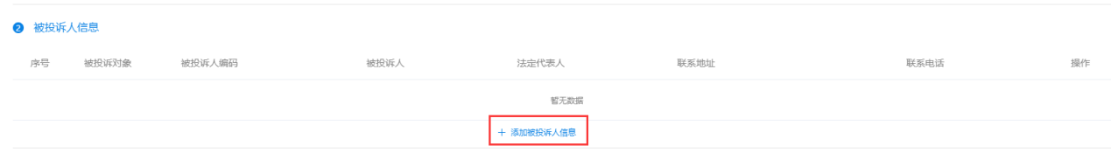
图 2-11
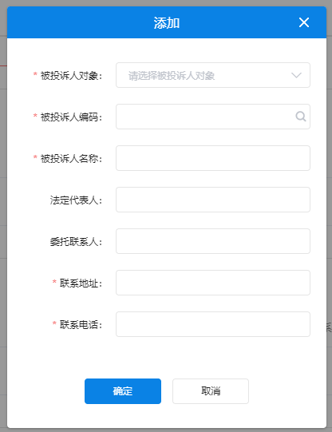
图 2-12
【被投诉人对象】：被投诉人类型，可选择集中采购代理机构、社会代理机构以及采购人；
【被投诉人编码】：根据所选择被投诉人对象，选择对应的编码，如选择集中采购代理机构、社会代理机构时，对应编码为从代理机构库中所获取到的代理机构统一社会信用代码，如选择采购人时，对应编码为从采购人库中获取到的采购人编码；
【被投诉人名称】：根据所选择被投诉人对象、被投诉人编码获取到的被投诉人名称，如选择集中采购代理机构、社会代理机构时，对应名称为从代理机构库中所获取到的代理机构名称，如选择采购人时，对应名称为从采购人库中获取到的采购单位名称；
【法定代表人】：根据所选择被投诉人对象、被投诉人编码获取到的被投诉人法定代表人，如选择集中代理机构、社会代理机构时，对应名称为从代理机构库中所获取到的代理机构法定代表人，如选择采购人时，对应名称为从采购人库中获取到的采购单位法定代表人名称；
【委托联系人】：输入委托的代理人名称即可；
【联系地址】：被投诉人的联系地址；
【联系电话】：被投诉人的联系电话。

供应商信息
供应商信息是指在质疑活动中，涉及到的供应商的基本信息，所涉及到的供应商可以是被投诉人，也可以是不是以被投诉人身份存在的相关供应商的信息。点击供应商信息栏中的【添加供应商信息】进行添加即可，供应商信息可以是多个。如下图2-7、图2-8所示：
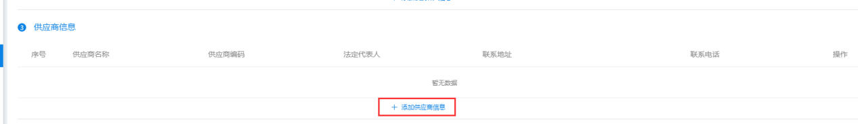
图 2-13
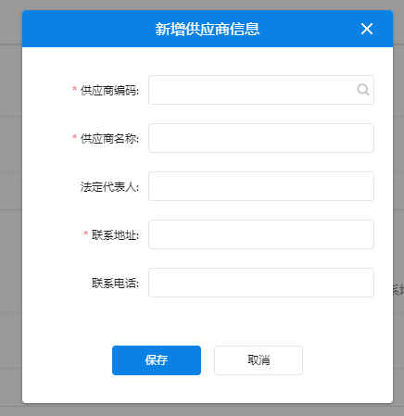
图 2-14
【供应商编码】：供应商库中对应的供应商统一社会信用代码；
【供应商名称】：供应商库中对应的供应商名称；
【法定代表人】：供应商库中对应供应商的法定代表人名称；
【联系地址】：供应商联系地址；
【联系电话】：供应商联系电话。

投诉处理
投诉处理是指具体的投诉处理情况、包括具体投诉事项、事实依据、处理依据、处理决定等。如下图2-9所示：
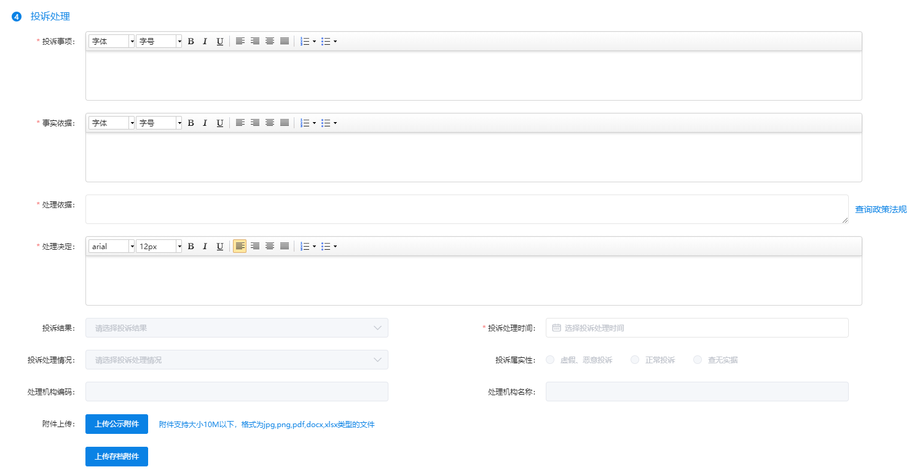
图 2-15
【投诉事项】：具体投诉事项；
【事实依据】：具体事实依据；
【处理依据】：相关的政策法规，点击政策法规可从法律法规库查询对应的政策法规；
【处理决定】：最终的处理决定；
【投诉结果】：受理情况为受理时，选择具体的投诉结果，投诉结果包含相关责任人依法承担赔偿责任、改变原有采购结果、维持原有采购结果、重新开展采购结果以及其他；
【投诉处理时间】：投诉处理决定下达时间；
【投诉处理情况】：受理情况为受理时，选择具体的投诉处理情况，投诉处理情况包含投诉成立、撤销以及投诉不成立；
【投诉属实性】： 受理情况为受理时，选择具体的投诉属实性，投诉属实性包含虚假恶意投诉、正常投诉以及查无实据；
【附件上传】：上传投诉质疑活动中必要的附件信息。

投诉处理提交
填写完成基本信息后，点击右上角提交，即可将投诉处理登记的信息提交至监管机构审核岗进行审核，如下图2-10所示：
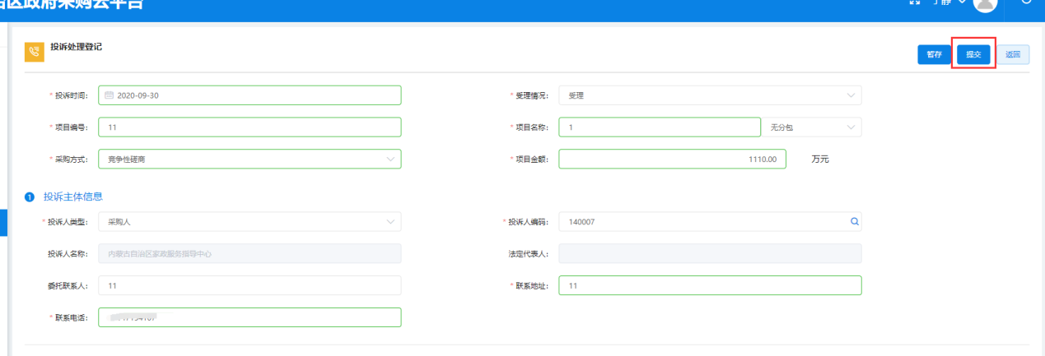
图 2-16

投诉处理流程追踪
在投诉处理登记菜单，点击【审核中】页签，选择对应的投诉数据，点击【流程追踪】，即可追踪流程。如下图2-11所示：
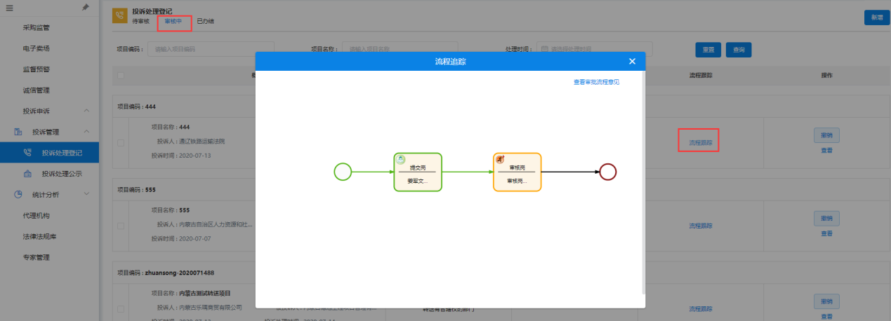
图 2-17

投诉处理查看文书
在投诉处理登记菜单，点击【已办结】页签，选择对应的投诉数据，点击【查看文书】，即可查看，并且可对文书进行导出打印。查看文书只能查看审核通过的投诉数据如下图2-12、图2-13所示：
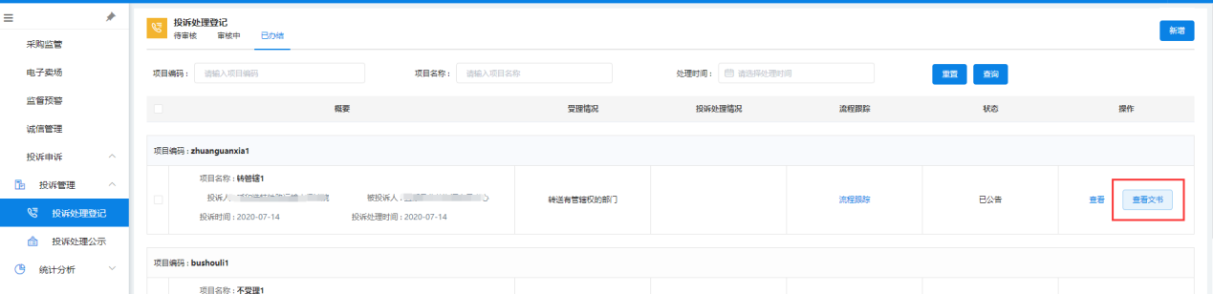
图 2-18
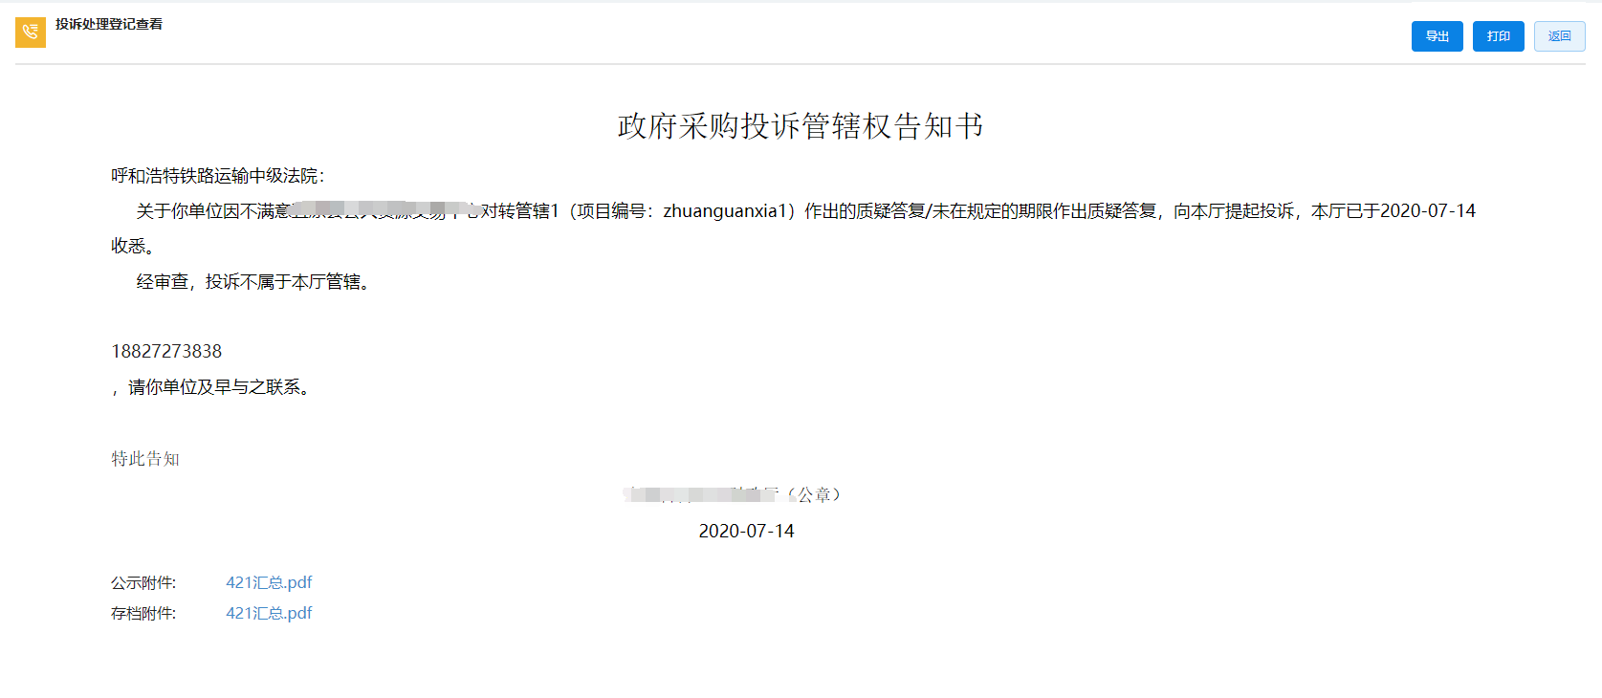
图 2-19

投诉处理撤销
如已经提交的投诉处理存在问题，可在审核岗未审核时对投诉处理进行撤销。在投诉处理登记菜单，点击【审核中】页签，选择对应的投诉处理，点击【撤销】，即可对投诉处理进行撤销。如下图2-14所示：
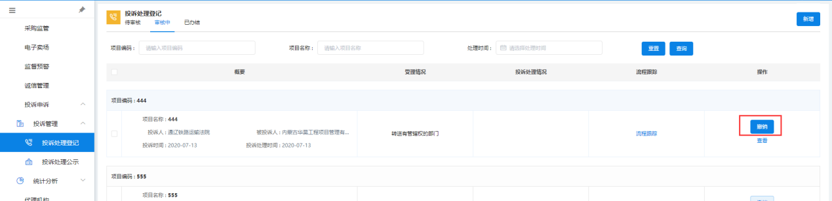
图 2-20

投诉处理审核
投诉处理审核由监管机构审核岗人员完成，监管机构审核岗人员登录政府采购云平台，点击【投诉申诉】进入投诉申诉系统。点击【投诉管理】→【投诉处理审核】，在主界面选择需要处理的数据，点击【处理】进行投诉处理审核，如下图2-15、图2-16所示：
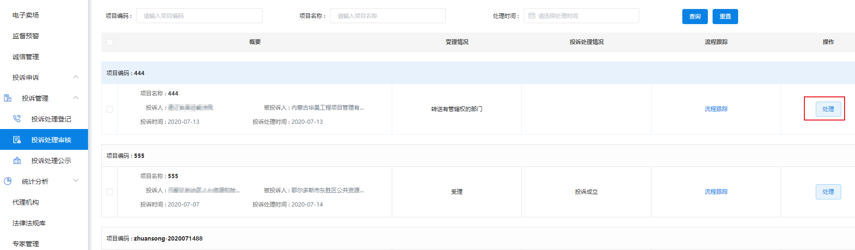
图 2-21
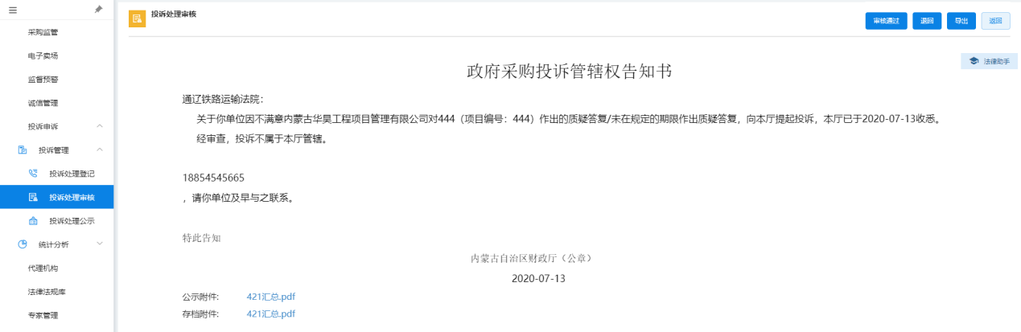
图 2-22
【审核通过】：输入文书编号、审核意见，点击确定即可审核通过，审核通过以后可进行投诉处理公示，如下图2-17所示：
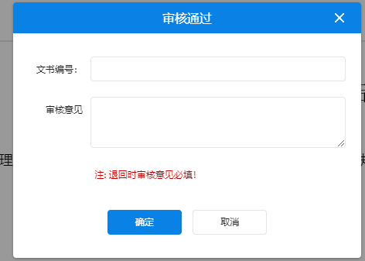
图 2-23
【退回】：输入文书编号、审核意见，点击确定即可审核退回，审核退回到经办岗可进行修改重新提交，如下图2-18所示：
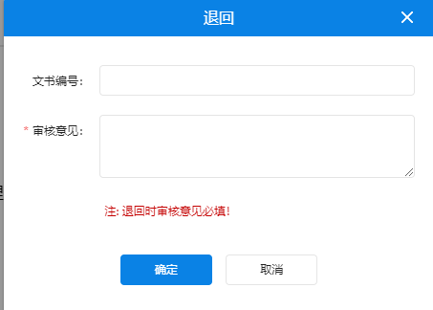
图 2-24
【导出】：支持对对应的类型结果文件进行PDF导出以及打印；
【法律助手】：可跳转到法律法规库查询相关法律。

投诉处理公示
投诉处理公示由监管机构经办人员完成，监管机构经办人员登录政府采购云平台，点击【投诉申诉】进入投诉申诉系统。点击【投诉管理】→【投诉处理公示】，在主界面选择需要处理的数据，点击【发布公告】→【确认发布】即可将投诉处理决定书等公告到对应门户网站，目前只公示到内蒙古自治区政府采购网。如下图2-19、图2-20所示：
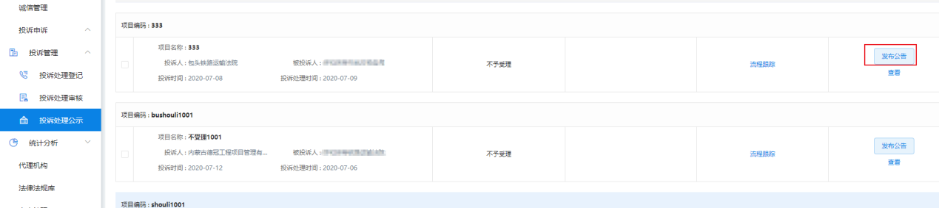
图 2-25
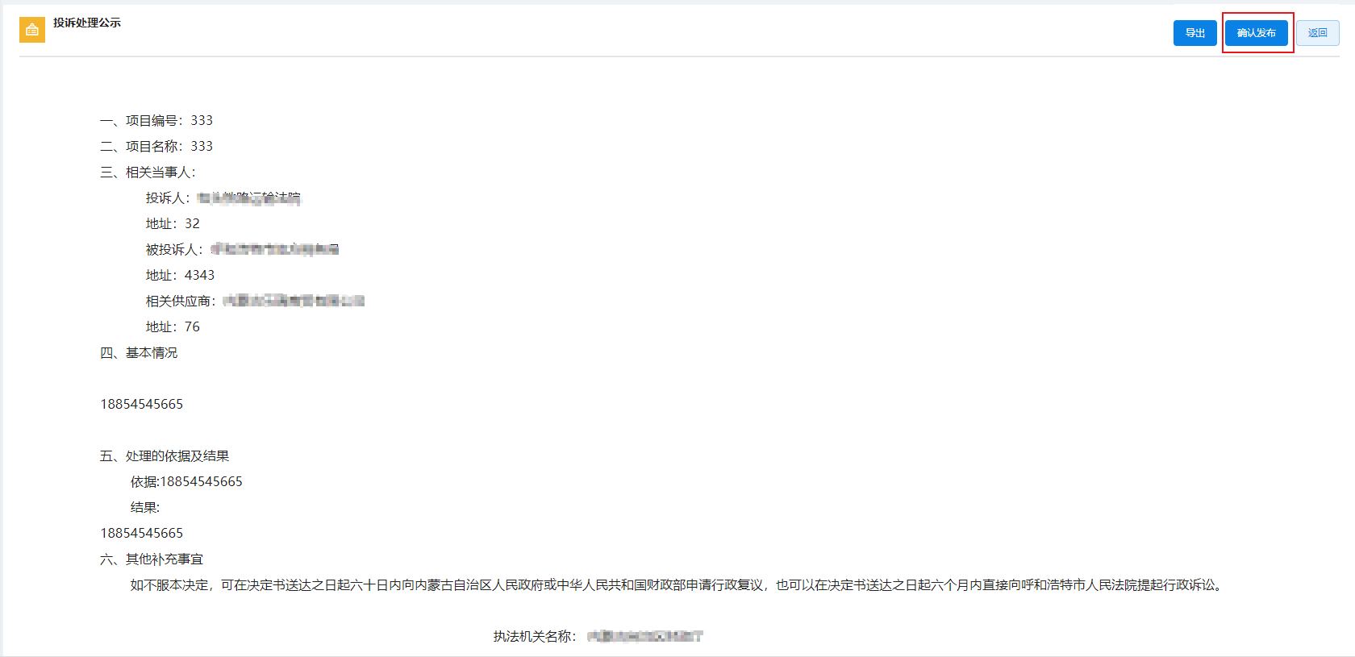
图 2-26
【确认发布】：输入公示文号，点击确认即可公示到对应网站，如下图2-21所示：
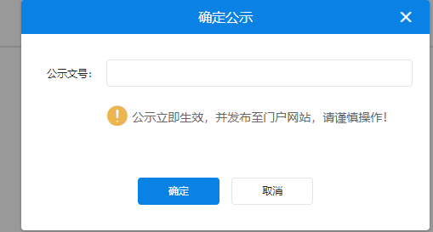
图 2-27
【导出】：支持对对应的类型结果文件进行PDF导出以及打印。

投诉举报情况统计表
监管机构经办人员以及审核人员都可以按照条件对投诉举报情况进行查询统计，并对查询统计结果进行导出、打印。登录政府采购云平台，点击【投诉申诉】进入投诉申诉系统。点击【统计分析】→【投诉举报情况统计表】，在主界面选择区划、年度、季度、月份等相关条件，点击【查询】即可。如下图2-22所示：
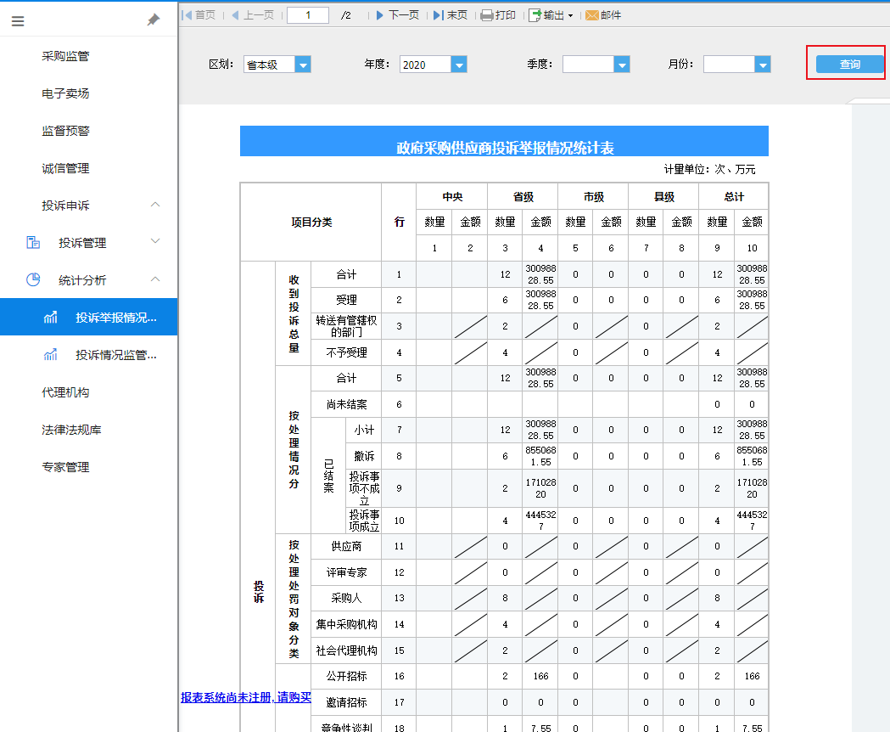
图 2-28
【打印】：可对查询到的统计表进行打印；
【输出】：可根据具体需求输出为Excel、PDF、Word、图片格式的文件。

投诉情况监管查询
监管机构经办人员以及审核人员都可以按照条件对投诉情况进行查询，并对查询结果进行导出，导出格式为Excel。登录政府采购云平台，点击【投诉申诉】进入投诉申诉系统。点击【统计分析】→【投诉情况监管查询】，在主界面可根据项目编码、项目名称、采购方式、投诉起止时间、投诉人类型、投诉人名称、被投诉人类型、被投诉人名称、受理情况、投诉结果、投诉处理情况、投诉属实性等单个或者多个条件进行查询。如下图2-23所示：
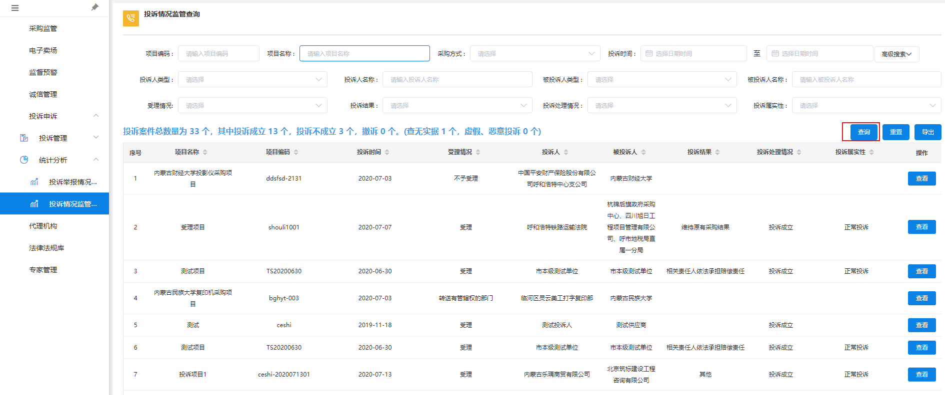
图 2-29
【重置】：重置所有查询条件；
【导出】：将查询结果导出为Excel表格；
【查看】：查看具体某条数据对应的文书。

